Een volumetrische pipet gebruiken

Gebruik een volumetrische pipet wanneer een hoge mate van nauwkeurigheid nodig is. Gebruik een volumetrische pipet wanneer een hoge mate van nauwkeurigheid nodig is.
Conditie van de Pipet:
Als de pipet aan de buitenkant nat is, droog hem dan af met keukenpapier.
Druk (linker foto) op de drieweg pipet (rechter foto) op A om lucht te verwijderen. | 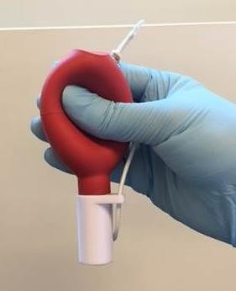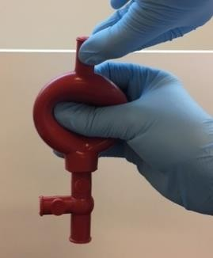
Plaats de bol voorzichtig op het pipetuiteinde (forceer het niet). | 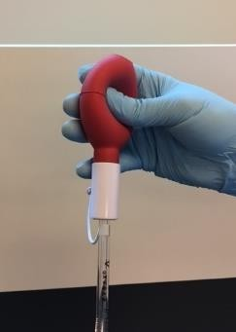
Plaats de punt van de pipet in de vloeistof. | 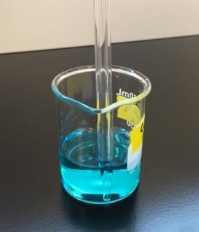
Laat de druk op de pipetbol los om een klein beetje vloeistof in de pipet te zuigen (knijp "S" op de drieweg pipetbol). | 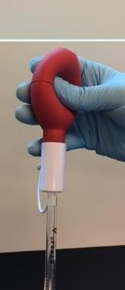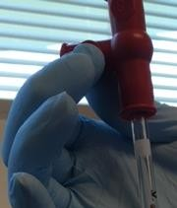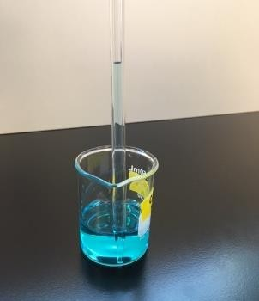

Verwijder de pipetbol en gebruik snel je wijsvinger om de bovenkant van de pipet af te dichten. | 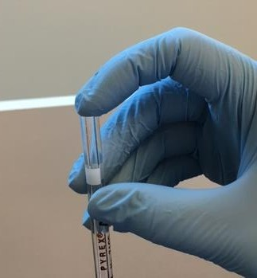
Draai de pipet op zijn kant en draai hem terwijl u de hoek verandert om de binnenwanden van de pipet met de oplossing af te spoelen. | 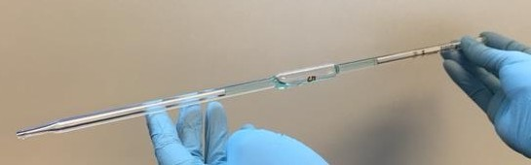
Breng de oplossing in de pipet over in het afvalbeker. | 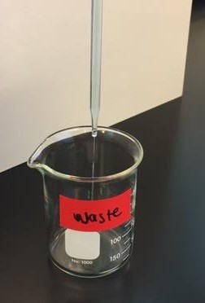
Herhaal dit proces nog minstens één keer
Tijd. Vergeet niet om de buitenkant van de pipet te drogen voordat u deze in de oplossing plaatst.

Vul de Pipet:
Druk op klep A op de drieweg pipet om lucht te verwijderen zoals voorheen.
Laat de druk op de pipetbol los om vloeistof in de pipet te zuigen totdat de meniscus boven de kalibratielijn is (knijp "S" op de drieweg pipetbol). | 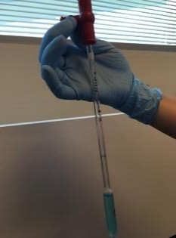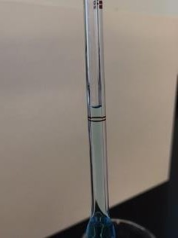
Til de pipet op zodat de punt uit de oplossing is.
Verwijder de pipetbol en gebruik snel je wijsvinger om de bovenkant van de pipet af te dichten. (Sla deze stap over als je de driewegpipet gebruikt). | 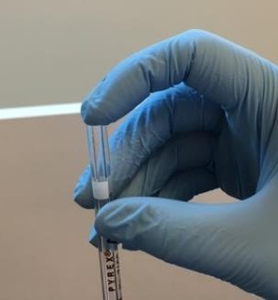
Til de pipet op zodat u op ooghoogte bent tot aan de kalibratiemarkering. Laat vloeistof uit de pipet komen totdat de onderkant van de meniscus op het kalibratiemerk ligt:  Verwijder wat druk van je wijsvinger of  druk op "E" op drieweg pipetlamp | 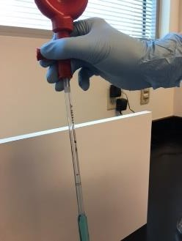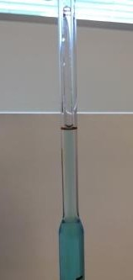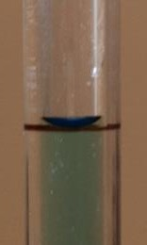
Als er een druppel aan de punt hangt, raak de punt aan op het bekerglas om deze te verwijderen. | 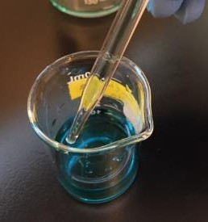
Breng dit zorgvuldig afgemeten volume over in een opvangkolf. Laat het leeglopen door de zwaartekracht (verwijder de pipet). | 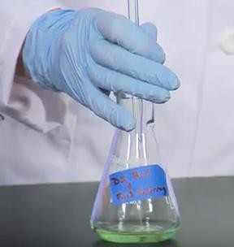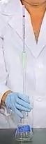
Raak nogmaals de pipetpunt aan de zijkant van de ontvangstkolf om eventuele hangende druppels over te brengen.

Elke oplossing die in de punt van de volumetrische pipet achterblijft, moet daar worden gelaten, aangezien volumetrische pipetten worden gekalibreerd. De vloeistof die eruit stroomt, is het nauwkeurig gemeten volume. | 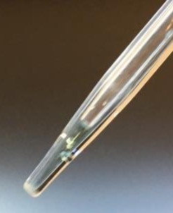
Als je helemaal klaar bent met de pipet, gebruik je je wasfles om hem af te spoelen. Verzamel de spoeling in het afvalbeker. | 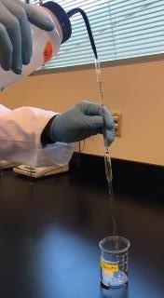
Plaats de pipet voorzichtig in de pipetbus, tip omhoog. | 